**網站伺服器管理實務練習題**

**任務一：在VM上安裝指定之伺服器作業系統**

1. 請在VM虛擬機上安裝Windows Server作業系統，並截取兩個相關畫面。

畫面截圖一：

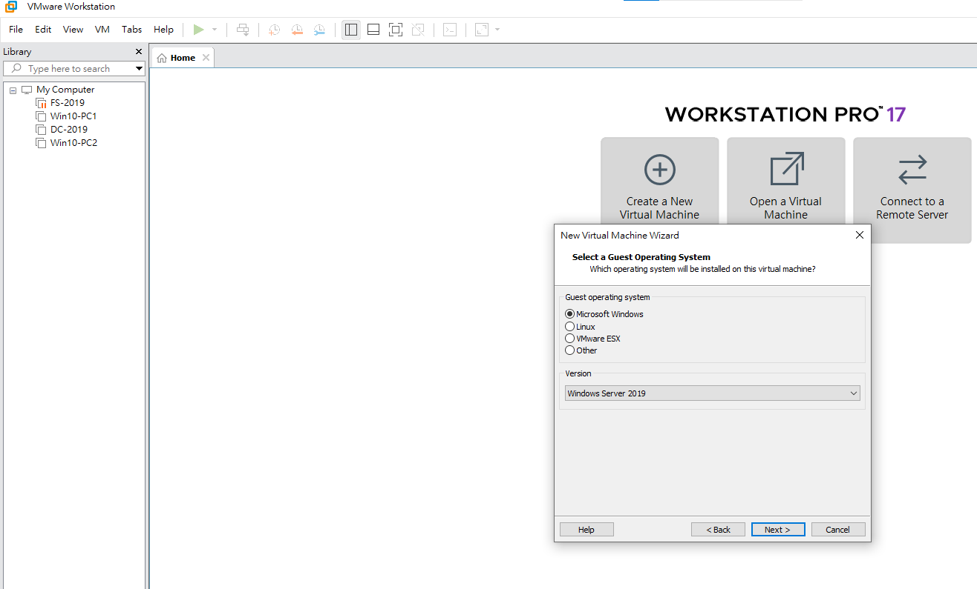

畫面截圖二：

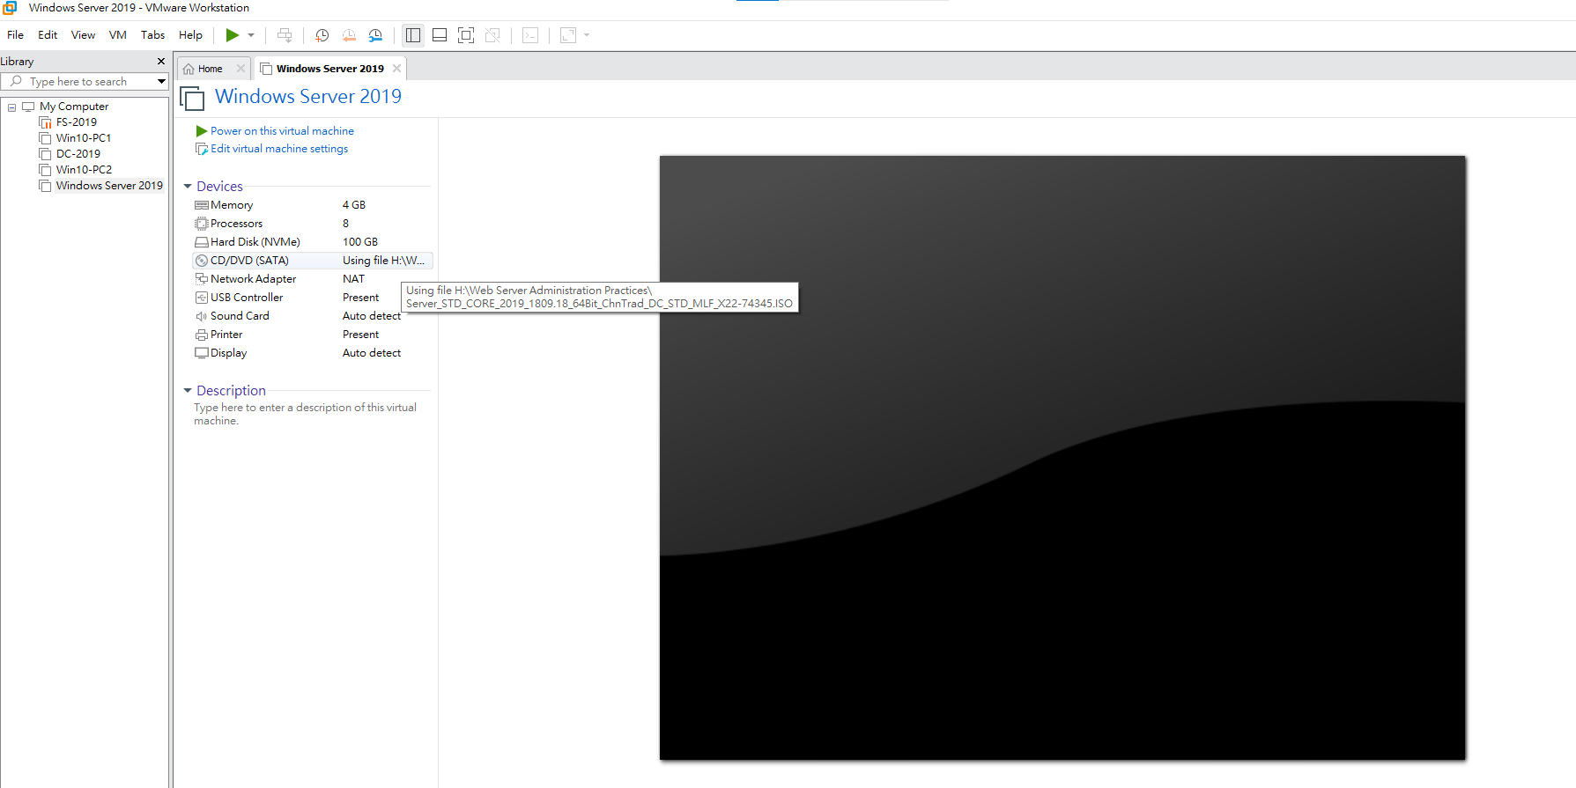

畫面截圖三：

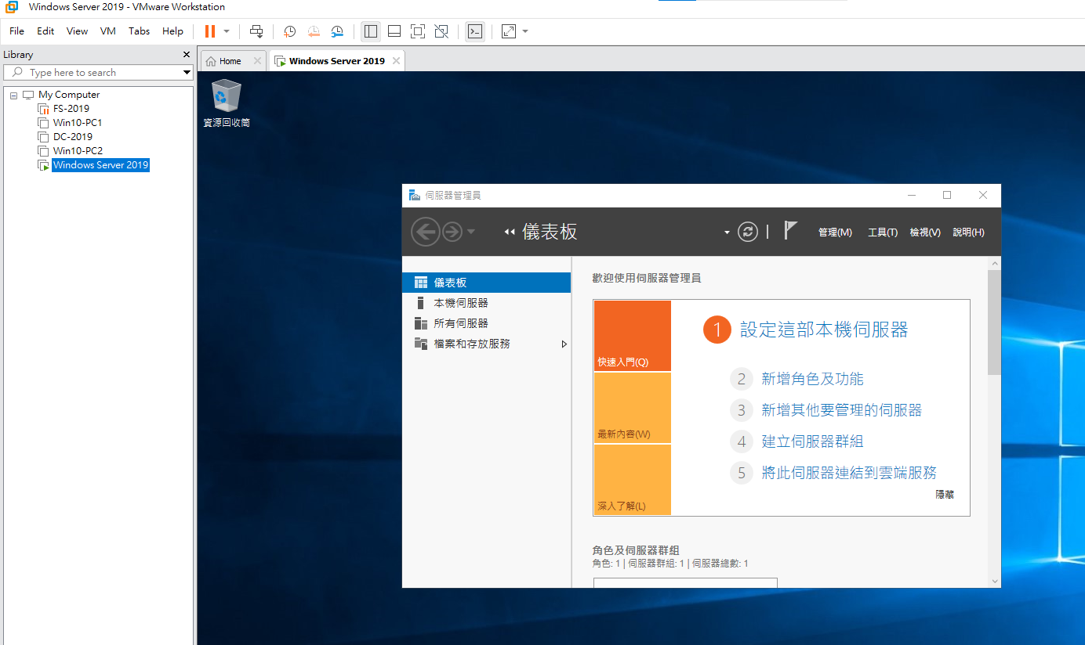

**任務二：IIS安裝、架設及設定**

1. 請在Windows Server上安裝IIS(Internet Information Service) Web伺服器。
2. 請將IIS服務啟動，以完成Web Server架設。
3. 請設定預設網站的Web根目錄實體路徑為X:\MyWebServer○○（其中X為您的磁碟機代號，○○為您的學號，例如E:\MyWebServer08），若X槽沒有該目錄請自行建立。
4. 請自行建立一網頁test.html，網頁內請寫<h1>○○●●●</h1>，（其中○○為您的學號，●●●為您的姓名，例如08王小明），並將該網頁檔案放入您的預設Web根目錄，並使用瀏覽器檢視，使其可顯示出正確的網頁結果。

第1題畫面截圖：

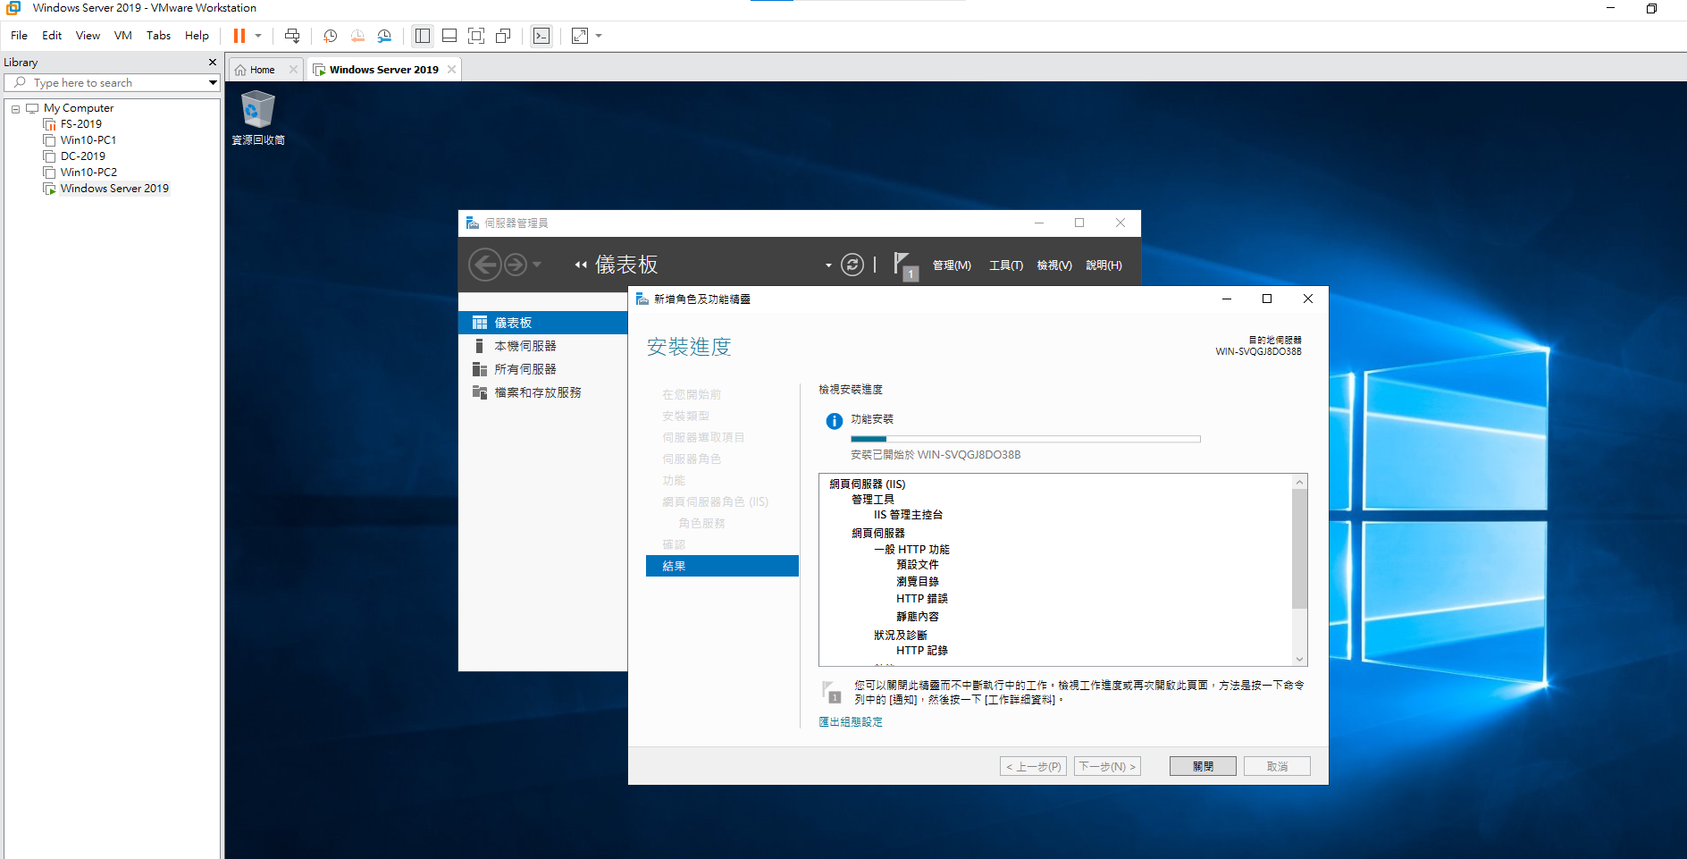

第2題畫面截圖：

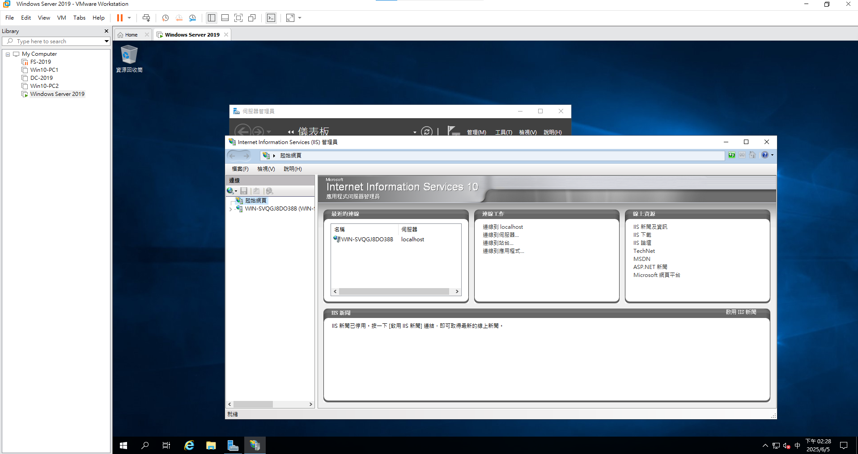

第3題畫面截圖：

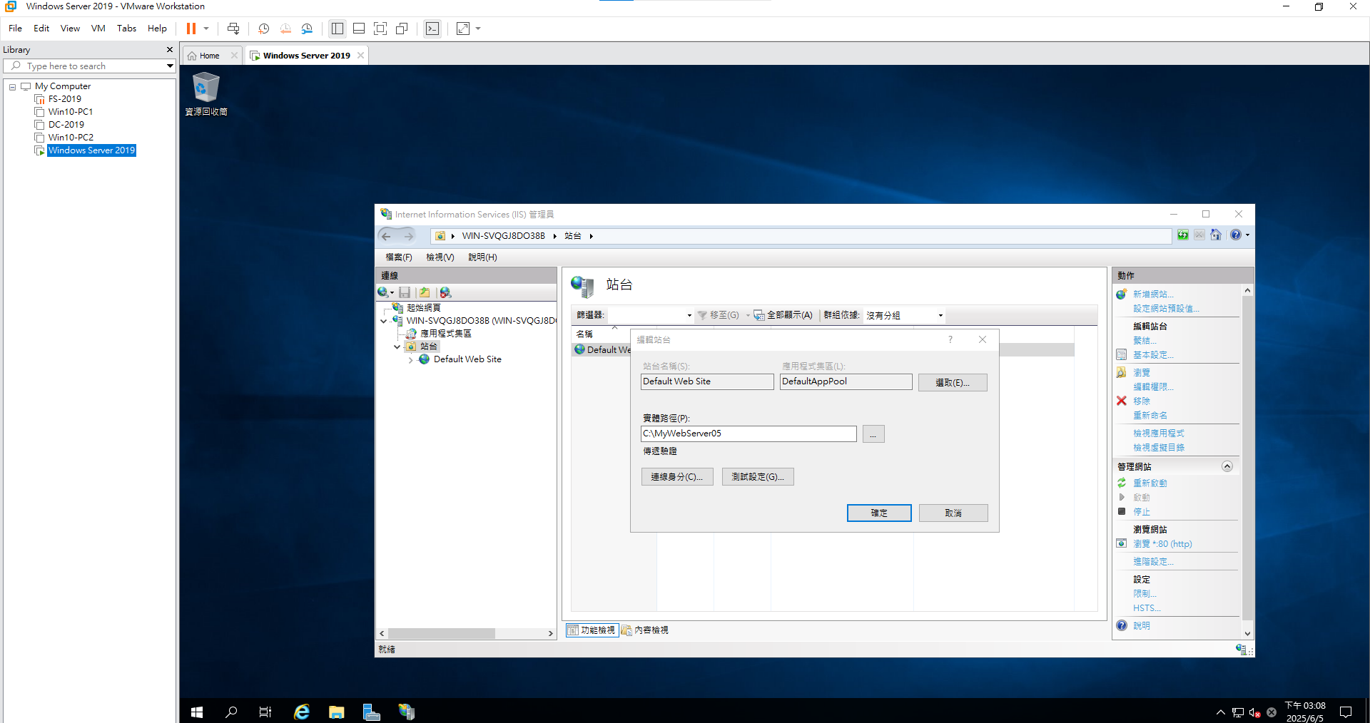

第4題畫面截圖：

